INSTITUTO FEDERAL DE EDUCAÇÃO, CIÊNCIA E TECNOLOGIA - GOIÁS
Pós-Graduação em Inteligência Artificial Aplicada - Módulo 2

Pipeline de Dados em Nuvem para Aprendizagem de Máquina
Previsão de violação de SLA em chamados de suporte técnico para apoio à decisão

Integrantes do grupo:
João Paulo A. S. Monteiro
Rogério B. dos Anjos
Pedro Felipe de Moraes Carrijo

Aprendizagem de Máquina - Prof. Dr. Sirlon Diniz
Cloud Computing - Prof. Dr. Raphael Gomes
Modelagem de Dados para IA - Prof. Dr. Otávio Calaça

Goiânia - GO, junho de 2026

Sumário
Sumário automático: clique aqui com o botão direito > Atualizar campo > Atualizar o índice inteiro.

1. Definição do problema e decisão apoiada
O domínio escolhido pela nossa equipe foi o de suporte técnico (service desk). Em operações de suporte, cada chamado possui um acordo de nível de serviço (SLA) de resolução, e o estouro desse prazo gera insatisfação do cliente e, muitas vezes, penalidades contratuais. O problema que atacamos é antecipar quais chamados têm maior risco de violar o SLA de resolução, de modo que o time consiga agir antes de o prazo estourar.
Os elementos do problema, conforme solicitado no item 4.1, são:
Elemento | Definição no nosso projeto
Domínio de aplicação | Suporte técnico / service desk de uma empresa de software (SaaS)
Usuário / tomador de decisão | Gestor (coordenador) da equipe de suporte
Decisão apoiada | Para onde realocar agentes e quais chamados priorizar na fila
Fontes de dados | Tickets (estruturado), descrições textuais (não estruturado) e logs (JSON)
Tarefa de ML | Classificação binária: prever sla_breach (violou ou não o SLA)
Resultado esperado | Fila priorizada por risco e indicadores para a gestão do suporte
A decisão é tomada logo após a primeira resposta ao cliente. Esse recorte é importante porque define quais atributos podemos usar sem cometer vazamento de dados: usamos apenas o que já é conhecido nesse momento e nunca o tempo de resolução em si, que é justamente o desfecho que queremos antecipar.

2. Conjuntos de dados utilizados
Atendendo ao requisito de combinar dados estruturados com pelo menos uma fonte não estruturada ou semiestruturada, trabalhamos com três fontes complementares. Optamos por gerar os dados de forma sintética e reprodutível (com semente fixa), por questões de privacidade e para garantir que qualquer pessoa consiga reproduzir o pipeline sem depender de credenciais externas. O esquema foi desenhado espelhando o Customer Support Ticket Dataset citado no enunciado; para usar dados reais, basta substituir os arquivos da pasta data/raw mantendo os mesmos campos.
Fonte | Tipo | Formato | Registros | Conteúdo principal
tickets.csv | Estruturado | CSV | 8.000 | categoria, prioridade, canal, tier, tempos, CSAT
ticket_messages.jsonl | Não estruturado | JSONL | 8.000 | texto livre do cliente + nota do agente
ticket_events.json | Semiestruturado | JSON | 8.000 | trilha de eventos/status de cada chamado
A variável-alvo (sla_breach) foi definida a partir do SLA de resolução por prioridade (Crítica: 4h; Alta: 8h; Média: 24h; Baixa: 48h). A prevalência de violações no conjunto ficou em torno de 22.8%, o que configura um problema desbalanceado, como é comum na prática. Documentamos origem, formato, campos e limitações dos dados no arquivo docs/dicionario_de_dados.md do repositório.

3. Arquitetura geral da solução
A solução foi desenvolvida com uma arquitetura em camadas (bronze/prata/ouro), seguindo a abordagem ELT (Extract, Load, Transform). No ambiente de desenvolvimento, usamos o DuckDB como proxy local do Snowflake (a mesma modelagem dbt roda nos dois, bastando trocar o profile), Airflow para orquestração, Python para processamento/ML e Metabase para o dashboard. O Amazon S3 é usado para o armazenamento bruto em nuvem.
Como pedido no item 4.5, também desenhamos a arquitetura equivalente 100% em serviços AWS, apresentada na figura a seguir.
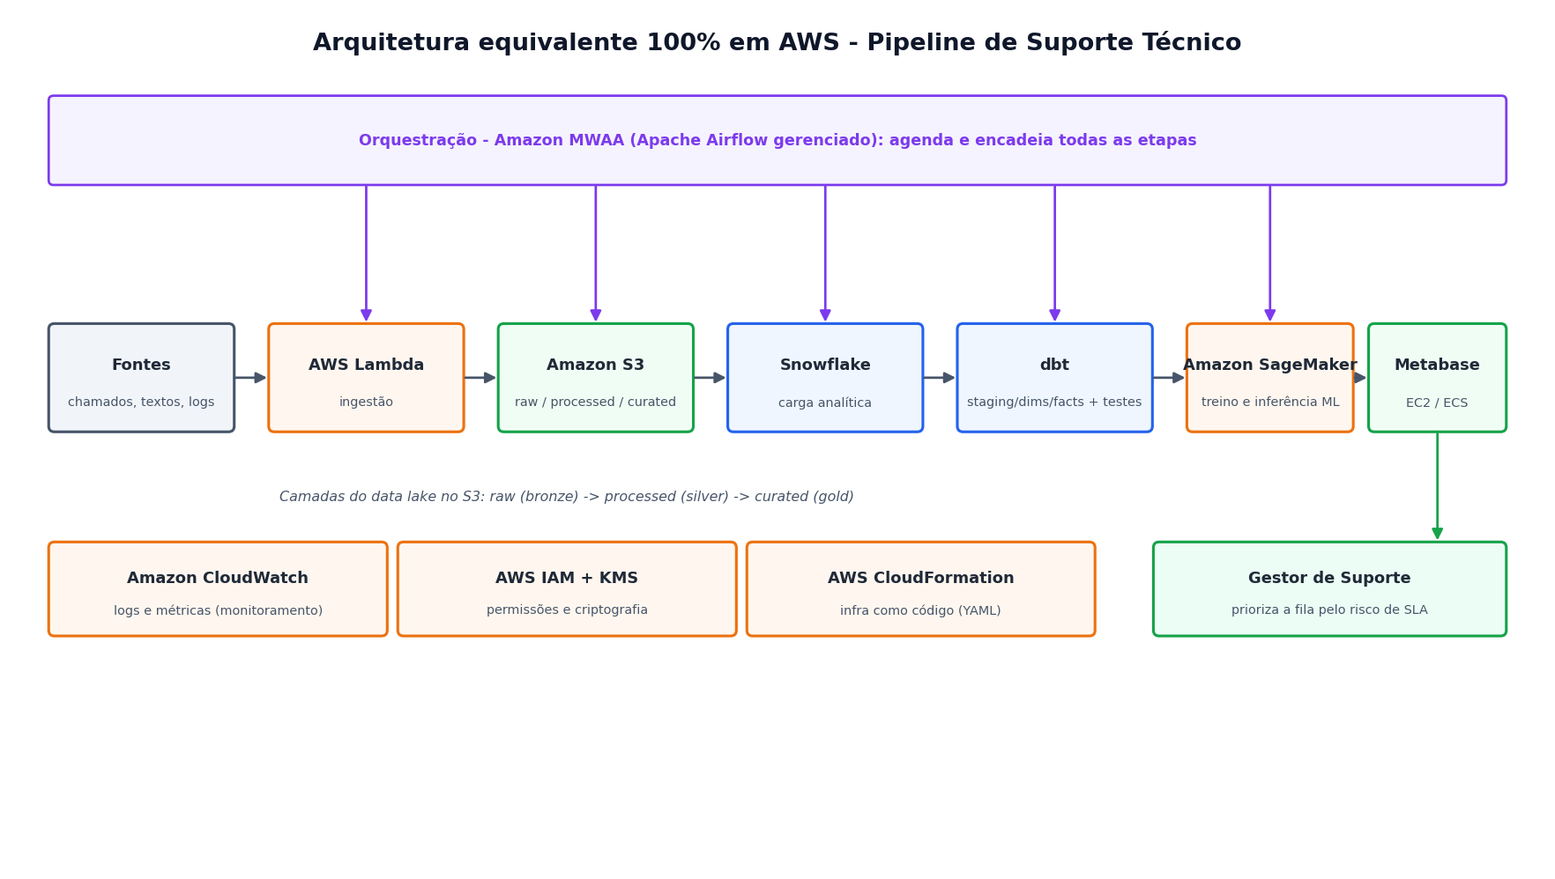
Figura 1. Arquitetura equivalente 100% em AWS.
Nessa arquitetura, a ingestão roda em AWS Lambda, os dados ficam no S3 em três camadas (raw, processed, curated), a carga e a modelagem analítica acontecem no Snowflake com dbt, o treino/inferência do modelo fica no Amazon SageMaker, a orquestração usa o Amazon MWAA (Airflow gerenciado), o dashboard roda em Metabase sobre EC2/ECS, e o monitoramento e a segurança ficam a cargo de CloudWatch e IAM/KMS. Toda a infraestrutura base é descrita como código no template CloudFormation (infra/cloudformation.yaml).

4. Processamento e extração de atributos
Para os dados estruturados, fizemos limpeza, padronização de categorias, tratamento de valores ausentes (o CSAT ausente virou uma flag, sem imputar o alvo) e derivamos partes de data (hora, dia da semana, mês) úteis para análise.
Para o texto livre (não estruturado), extraímos atributos como comprimento do texto, número de palavras, quantidade de pontos de interrogação e exclamação, proporção de letras maiúsculas, contagem de termos de um léxico de urgência e flags de palavras-chave (reembolso, cancelamento, erro). Para os logs (semiestruturado), agregamos o número de eventos, o número de mudanças de status e se houve reabertura.
O resultado é uma tabela analítica única (mart_ml_features), com 25 atributos por chamado mais o alvo, pronta para o modelo. Reforçamos que o tempo de resolução e o CSAT foram deliberadamente deixados de fora dos atributos para evitar vazamento de dados.

5. Pipeline de ELT (Airflow, dbt e Snowflake)
O pipeline é orquestrado por uma DAG do Airflow que encadeia as etapas na ordem: ingestão, processamento/atributos, treino e avaliação do modelo, carga no warehouse, build do dbt (modelos mais testes) e export do dashboard. Para facilitar a execução local, também fornecemos um run_pipeline.py que roda exatamente a mesma sequência sem precisar do Airflow.
No dbt, organizamos os modelos em camadas:
- Staging (views): stg_tickets, stg_text_features, stg_log_features e stg_predictions;
- Dimensões: dim_channel, dim_product, dim_category e dim_date;
- Fatos e marts: fct_tickets, mart_ml_features, fct_predictions e mart_ticket_decision.
Implementamos 10 testes de qualidade de dados no dbt (acima do mínimo de 2 pedido), incluindo not_null e unique em chaves, accepted_values em prioridade e no alvo, e um teste de relationships entre as predições e o fato de chamados. Na última execução, todos os testes passaram (PASS=22, 0 erros). A documentação dos modelos está nos arquivos .yml do projeto dbt e pode ser publicada com dbt docs.

6. Uso de recursos da AWS
Conforme o item 4.5, a solução utiliza o Amazon S3 para o armazenamento dos dados, organizados em três camadas (raw, processed, curated). A estrutura completa de nuvem foi descrita como código no template CloudFormation, que provisiona:
Recurso AWS | Papel na solução
S3 (3 buckets) | Data lake em camadas raw/processed/curated, com versionamento e criptografia
IAM Role | Permissões mínimas de acesso ao S3 e ao CloudWatch
Lambda | Função de ingestão (stub) que grava dados na camada raw
EventBridge | Agendamento diário da ingestão
CloudWatch Logs | Monitoramento e retenção de logs do pipeline
O pipeline inclui uma etapa de sincronização com o S3 (src/cloud/s3_sync.py, via boto3) que envia as camadas raw, processed e curated para o bucket quando as credenciais AWS e a variável S3_BUCKET estão definidas; sem elas, a etapa é pulada e a execução continua local. Validamos a lógica de upload com um S3 simulado (biblioteca moto), confirmando o envio das três camadas. Assim, o uso do S3 está implementado, bastando apontar o bucket gerado pelo CloudFormation.
Consideramos também a execução no AWS Academy (Learner Lab), ambiente usado no curso, que restringe a criação de papéis IAM (permite apenas o papel pré-existente LabRole), trava a região em us-east-1 e não disponibiliza serviços gerenciados como o MWAA. Para esse cenário, disponibilizamos uma variante do template (infra/cloudformation-academy.yaml) que reutiliza o LabRole em vez de criar um papel, e utilizamos o upload para o S3, etapa que não exige papel algum (basta as credenciais temporárias do lab). Dessa forma, o requisito de usar um serviço da AWS é cumprido mesmo sob as restrições do Academy, enquanto a arquitetura completa (MWAA, SageMaker) permanece como proposta de referência no diagrama. As instruções estão em docs/aws_academy.md.

7. Aprendizagem de Máquina: modelos e métricas
A tarefa é de classificação binária. Seguindo o item 4.6, criamos baselines, implementamos o modelo na forma hard-code e depois com biblioteca, e comparamos os resultados.
Usamos os algoritmos vistos na disciplina: KNN e MLP. Implementamos o KNN do zero (apenas NumPy): ele guarda os exemplos e, para prever, calcula a distância euclidiana até todos os pontos de treino, seleciona os k vizinhos mais próximos (usamos k = 15) e decide pela votação da maioria. Em seguida rodamos o mesmo KNN com o scikit-learn, e as duas versões ficaram idênticas (concordância de 100% nas predições), o que nos dá confiança de que a implementação manual está correta. Como comparação, treinamos ainda um MLP — uma rede neural com duas camadas ocultas de 64 e 32 neurônios. O MLP teve o melhor desempenho (F1 = 0,756; recall = 0,765; ROC-AUC = 0,944) e foi escolhido como modelo de produção.
Modelo | Acurácia | Precisão | Recall | F1 | ROC-AUC
Baseline (classe majoritária) | 0,772 | 0,000 | 0,000 | 0,000 | 0,500
Baseline (regra por prioridade) | 0,771 | 0,498 | 0,629 | 0,556 | 0,721
KNN (hard-code) | 0,838 | 0,762 | 0,421 | 0,542 | 0,882
KNN (scikit-learn) | 0,838 | 0,762 | 0,421 | 0,542 | 0,882
MLP (produção) | 0,887 | 0,747 | 0,765 | 0,756 | 0,944
As métricas foram escolhidas conforme a tarefa (classificação): acurácia, precisão, recall, F1 e ROC-AUC, além da matriz de confusão. Demos atenção especial ao recall, pois deixar de sinalizar um chamado que vai violar o SLA (falso negativo) é mais custoso para a operação do que um alarme falso.
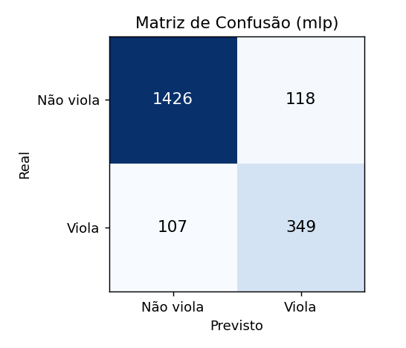
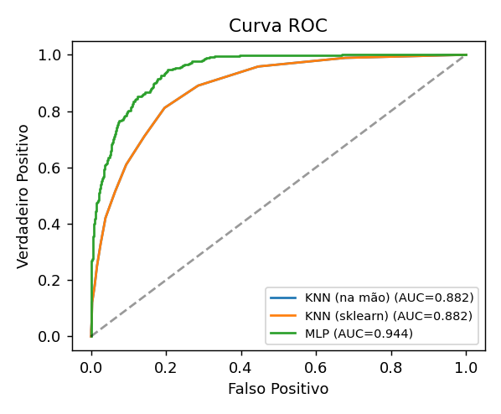
Figura 2. Matriz de confusão e curva ROC (conjunto de teste).

8. Dashboard e principais análises
O dashboard foi construído no Metabase sobre as tabelas do schema analytics. Ele reúne os indicadores principais (volume de chamados, taxa de violação de SLA, tempo médio de resolução e CSAT), a visualização dos dados tratados (violação por prioridade, categoria, canal e mês), os resultados do modelo (matriz de confusão e distribuição de risco) e uma fila priorizada pelos chamados de maior risco. Há filtros por prioridade, categoria, canal e mês.
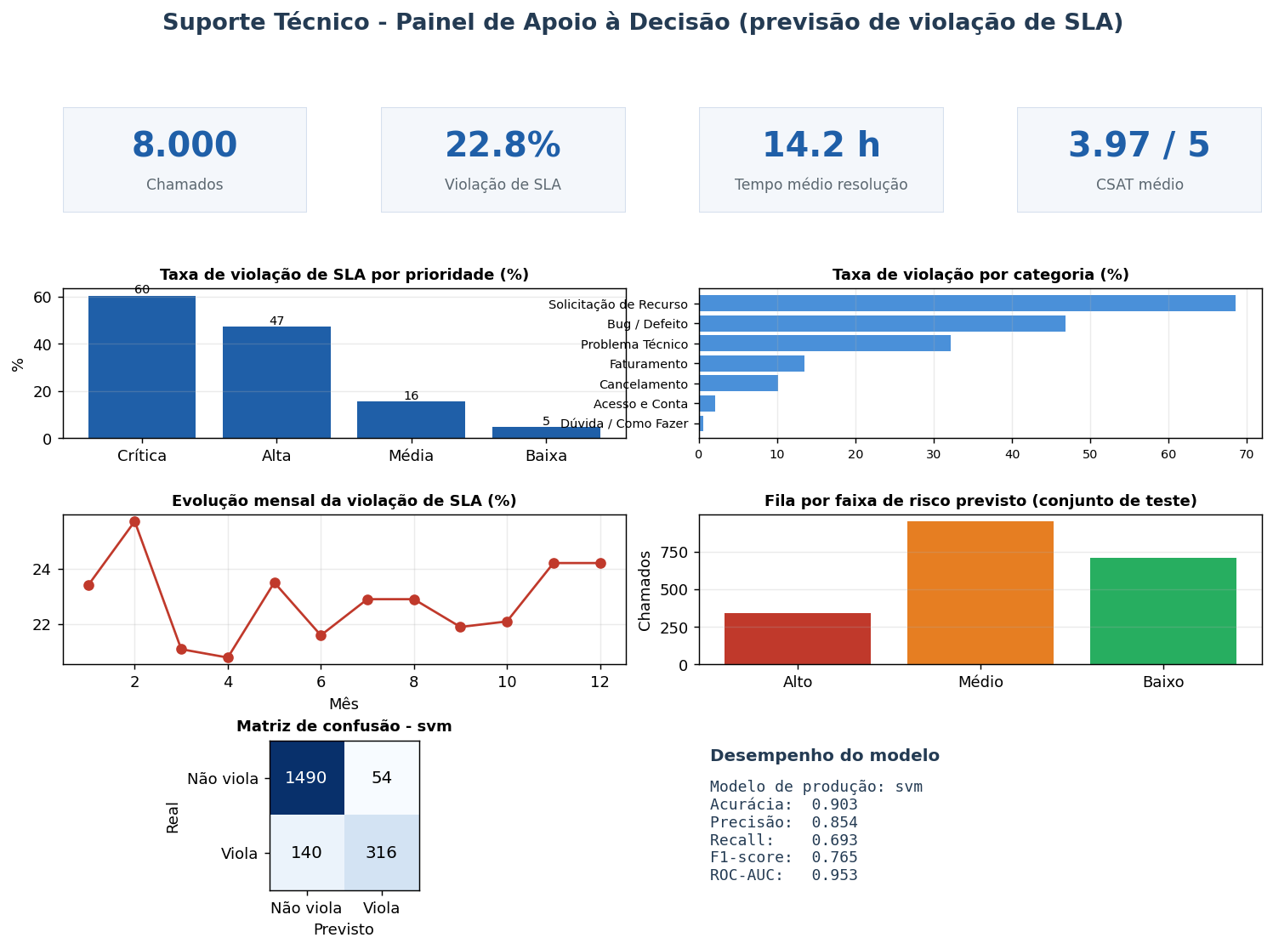
Figura 3. Painel de apoio à decisão (visão consolidada).
As análises mostram que as categorias Solicitação de Recurso e Bug/Defeito concentram as maiores taxas de violação, e que prioridade Crítica e Alta são as mais críticas. Na prática, o gestor usa a fila priorizada por risco para realocar agentes antes de o prazo estourar, e os gráficos por categoria/canal para decisões estruturais (reforço de equipe, base de conhecimento, automações).

9. Avaliação do pipeline e análise qualitativa
Além das métricas do modelo, avaliamos o pipeline como um todo: as etapas executam na ordem correta, os testes do dbt garantem a qualidade dos dados após a transformação, e existe rastreabilidade do dado bruto até a predição (raw -> processed -> marts -> predictions).

Análise qualitativa
- Acertos: chamados de prioridade Alta/Crítica em categorias demoradas (Bug/Defeito, Solicitação de Recurso) são corretamente sinalizados com alta probabilidade de violação.
- Erros: o modelo erra mais em casos de fronteira (prioridade Média com texto curto), gerando alguns falsos negativos.
- Possíveis causas: sobreposição natural entre as classes e ausência de atributos sobre a carga do agente específico e o histórico do cliente.
- Limitações dos dados: por serem sintéticos, não capturam toda a complexidade de textos reais (gírias, erros de digitação, múltiplos idiomas).
- Riscos de uso: o modelo pode reforçar vieses operacionais (priorizar sempre os mesmos perfis) e há risco de uso do score como única base de decisão.
- Melhorias futuras: incorporar TF-IDF/embeddings do texto, adicionar features de carga do time, calibrar o threshold por custo de negócio e monitorar drift do modelo.

10. Limitações e próximos passos
A camada de nuvem já está implementada e plugável: o S3 recebe as camadas de dados via boto3, a infraestrutura é descrita como código em CloudFormation, o dbt possui profile para Snowflake e a orquestração tem uma DAG de Airflow. As principais limitações são o uso de dados sintéticos e o fato de a integração de nuvem ter sido validada localmente (S3 testado com mock; Snowflake, MWAA e SageMaker dependem de contas para execução em produção). Como próximos passos de escala, pretendemos: (1) executar a carga em um Snowflake real via o profile já preparado; (2) subir a DAG no Amazon MWAA; (3) treinar e servir o modelo no SageMaker; e (4) evoluir os atributos textuais com técnicas de PLN. Mesmo assim, a solução já cumpre o ciclo completo pedido no enunciado, da ingestão à visualização para a tomada de decisão.

Referências
- ENUNCIADO. Projeto Final Integrado: Pipeline de Dados em Nuvem para Aprendizagem de Máquina. IFG, Pós-Graduação em IA Aplicada, Módulo 2, 2026.
- dbt Labs. dbt documentation. Disponível em: https://docs.getdbt.com.
- Snowflake. Snowflake Documentation. Disponível em: https://docs.snowflake.com.
- Apache Airflow. Documentation. Disponível em: https://airflow.apache.org/docs.
- Amazon Web Services. AWS Documentation (S3, Lambda, CloudFormation, SageMaker, MWAA). Disponível em: https://docs.aws.amazon.com.
- PEDREGOSA, F. et al. Scikit-learn: Machine Learning in Python. JMLR, v. 12, 2011.
- Metabase. Metabase Documentation. Disponível em: https://www.metabase.com/docs.

